Waterpassen en hulppeilmerk op 24 juni 2012
Wat kan ik nog doen om het arr de moeite waard te maken te maken.
- Voorkennis toevoegen
- Leereenheid en Film toevoegen; ook film van Bouwhuis
C:\Users\dvdneut\Downloads\OC-34021-2-2d_OC-34021-2-2d.html

- Doel uitleggen
- Foto’s plaatsen
- Hier staan nog 3 documentjes van mijzelf die nog wel te gebruiken zijn: https://livelink.groenkennisnet.nl/livelink/llisapi.dll?func=ll&objId=103119749&objAction=browse
- Sites toevoegen: http://nl.wikipedia.org/wiki/Waterpasinstrument
http://www.wiertsema.nl/?module=webshop&cid=1&sid=27&pid=103&lang=nl
http://www.engelen-landmeetkunde.nl/landmeten/waterpassing-hoogte-bouten/

- Bronnen en links overnemen van de leereenheid
- Films internet: RPS Nederland - Landmeten en geo-informatie
Tablin en haar landmeters
Engelen Landmeetkunde | Actueel in Landmeten!

Opleiding Infra - landmeter & constructeur (infratechniek)
De leukste grappen: De Landmeter

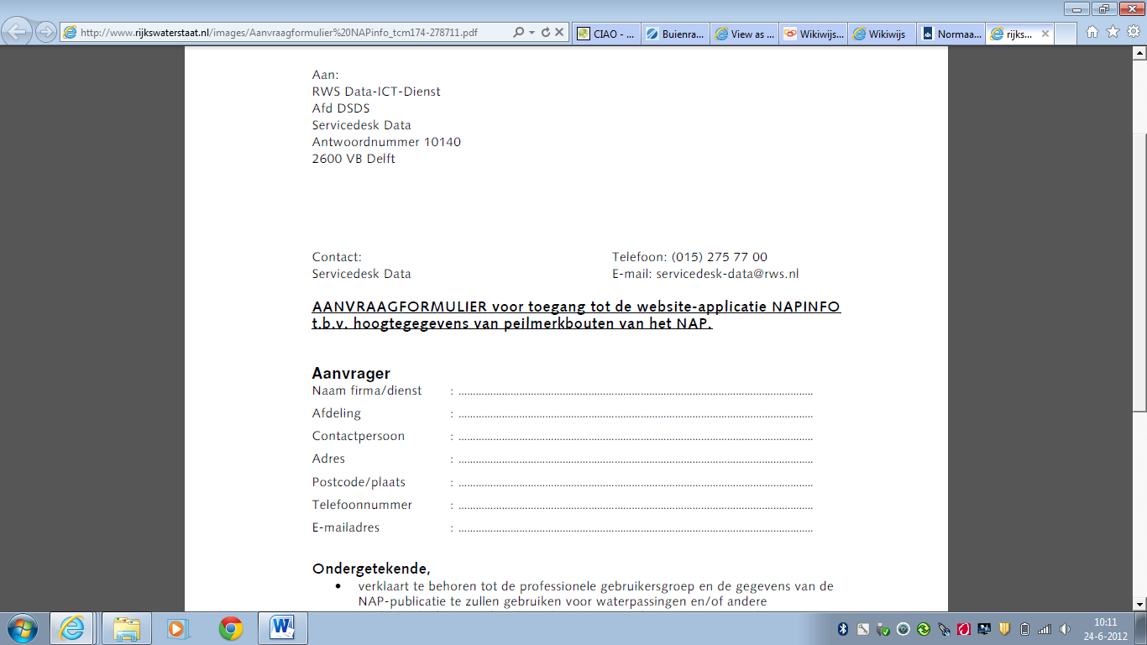
Voor loonwerk is dit gemaakt:
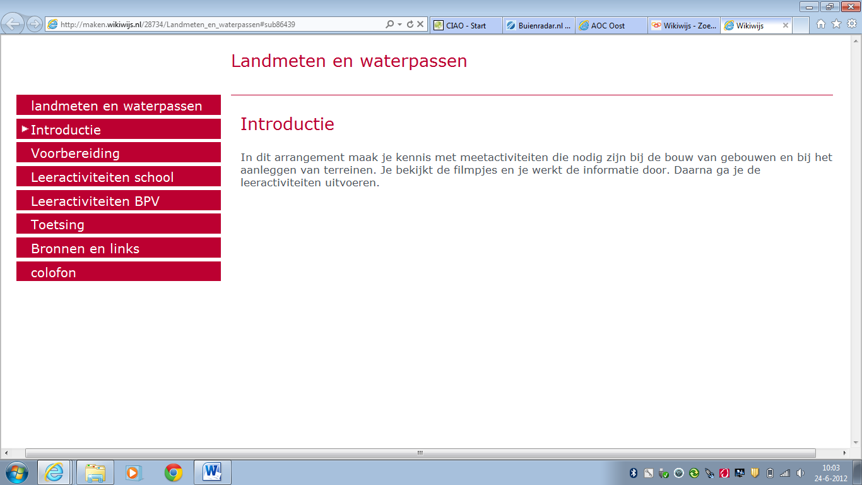
Hier naar kijken en eventueel gedeeltes overnemen.
Dit staat verder ook nog ergens op wikiwijs:
http://www.ontdekplek.nl/wb/landmeten.html

(er gaat vast nog heel veel werk in zitten; niet langer dan 20 minuten aan besteden. Afmaken lukt niet; liever eerst bezig met het laaghangend fruit!)

